Отчёт по лабораторной работе 6
Установка и настройка системы управления базами данных MariaDB
Авдадаев Джамал Геланиевич
Содержание

1 Введение

1.1 Цель работы
Приобретение практических навыков по установке и конфигурированию системы управления базами данных на примере программного обеспечения MariaDB.

2 Процесс работы

2.1 Установка MariaDB

2.1.1 Установка необходимых пакетов
В систему были установлены пакеты MariaDB-сервера и клиентских утилит.
В процессе установки загружены зависимости и сформирована рабочая среда для СУБД.

2.1.2 Просмотр конфигурационных файлов
Конфигурационные файлы MariaDB расположены в каталогах /etc/my.cnf.d и /etc/my.cnf.
Были просмотрены доступные конфигурации и определены основные директивы.
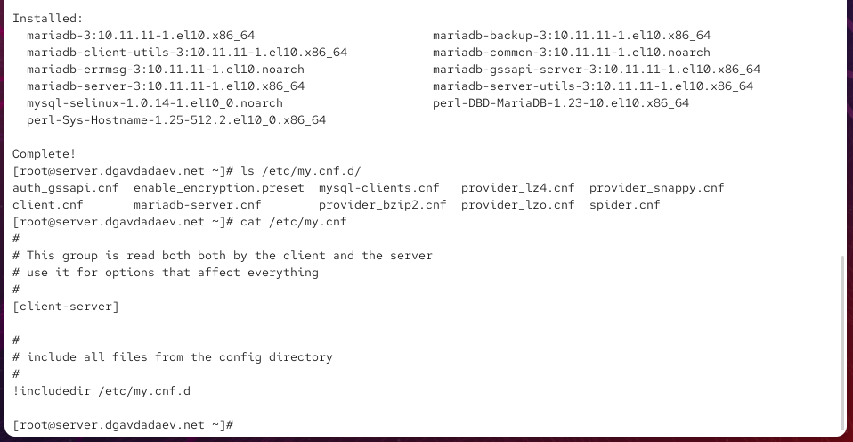
Рис. 1: Просмотр файлов каталога my.cnf.d
Построчные пояснения содержимого основного файла конфигурации:
- Секция предназначена для чтения как клиентом, так и сервером.
- Параметры внутри группы применяются ко всем компонентам MariaDB.
- Определена группа client-server, где задаются общие настройки.
- Включается каталог с конфигурациями /etc/my.cnf.d, содержащий отдельные .cnf файлы.

2.1.3 Запуск MariaDB и включение автозагрузки
После завершения установки MariaDB была запущена и добавлена в автозагрузку операционной системы.
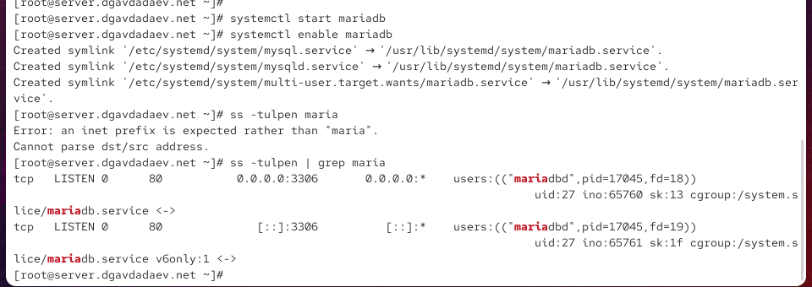
Рис. 2: Запуск MariaDB и добавление в автозагрузку

2.1.4 Проверка работы MariaDB и прослушивания порта
Проверено, что MariaDB корректно слушает порт 3306, что подтверждает успешный запуск сервера.

2.1.5 Настройка безопасности MariaDB
Был выполнен скрипт первичной безопасности.
В ходе выполнения:
- установлен пароль для пользователя root (БД);
- отключён удалённый доступ root;
- удалены анонимные пользователи;
- удалена тестовая база данных;
- обновлены таблицы привилегий.
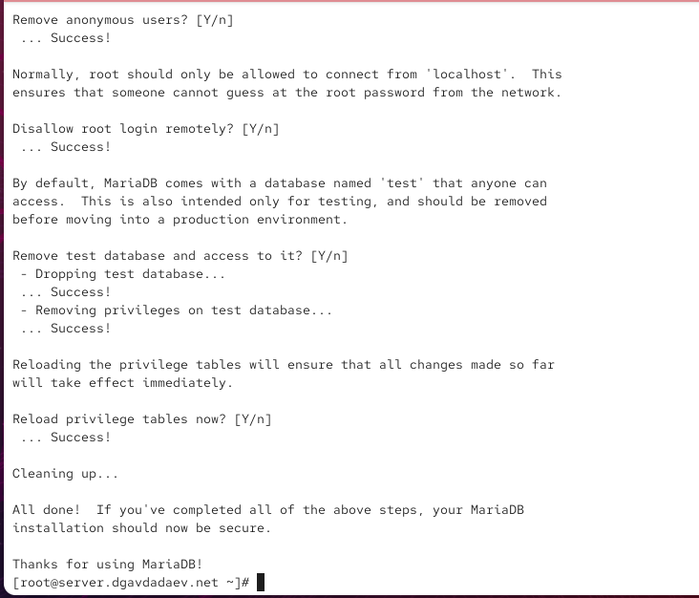
Рис. 3: Настройка безопасности MariaDB

2.1.6 Взаимодействие с MariaDB
Произведён вход в интерактивную оболочку.
Просмотрены доступные клиентские команды и список системных баз данных.
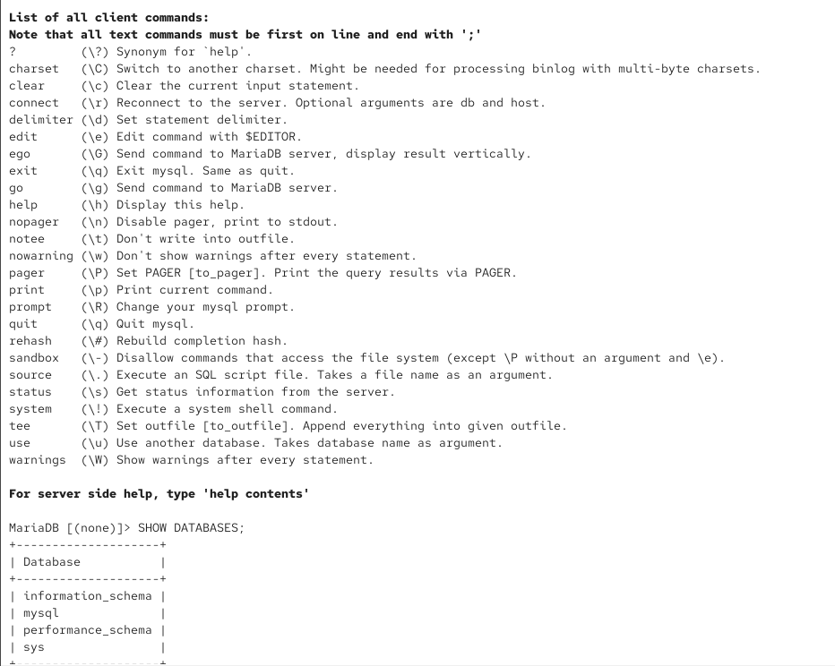
Рис. 4: Список команд SQL-клиента
В системе присутствуют следующие базы данных:
- information_schema
- mysql
- performance_schema
- sys

2.2 Конфигурация кодировки символов

2.2.1 Просмотр статуса MariaDB
Отображён подробный статус MariaDB, включающий:
- идентификатор подключения;
- текущего пользователя;
- параметры SSL;
- используемый сокет;
- версию сервера;
- сведения о кодировках клиента, сервера и соединения;
- время работы сервера и статистические данные.
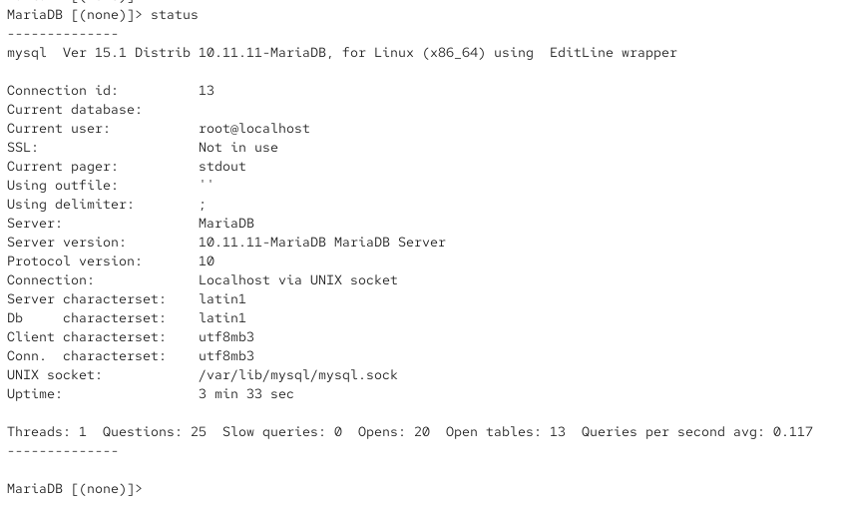
Рис. 5: Статус MariaDB

2.2.2 Создание конфигурации utf8
В каталоге /etc/my.cnf.d создан отдельный конфигурационный файл utf8.cnf, задающий кодировку по умолчанию для клиента и сервера.
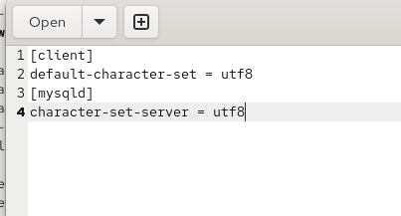
Рис. 6: Файл конфигурации utf8.cnf

2.2.3 Перезапуск MariaDB и проверка
После перезапуска MariaDB статус сервера подтверждает смену кодировок на utf8, что свидетельствует о корректном применении настройки.

2.3 Создание базы данных addressbook

2.3.1 Создание базы и выбор её в работе
Была создана база данных addressbook с указанием кодировки UTF-8 и выбрана для дальнейшей работы.
После создания база не содержит таблиц, что подтверждает вывод списка доступных таблиц.
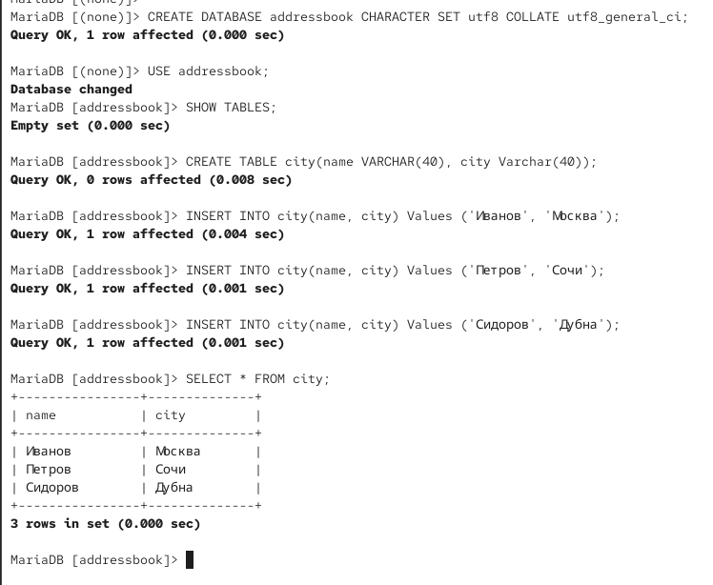
Рис. 7: Создание базы данных и проверка её структуры

2.3.2 Создание таблицы city
В базе данных создана таблица city с двумя текстовыми полями: name и city.
Таблица была заполнена тремя строками: Иванов (Москва), Петров (Сочи), Сидоров (Дубна).
Вывод содержимого таблицы показывает корректное сохранение данных в кодировке UTF-8.
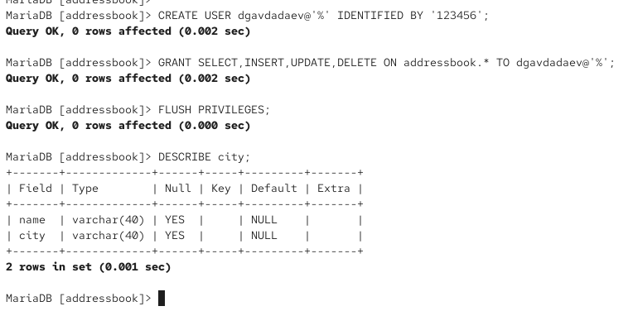
Рис. 8: Создание таблицы и заполнение данными
Результат выполнения запроса SELECT * FROM city отображает три строки, каждая из которых содержит имя и соответствующий город. Это подтверждает успешное создание таблицы и корректность выполнения операций вставки данных.

2.4 Создание пользователя и настройка его прав

2.4.1 Создание пользователя
Был создан новый пользователь, предназначенный для работы с базой данных addressbook, и ему назначен пароль.

2.4.2 Назначение прав
Пользователю предоставлены привилегии на просмотр, добавление, изменение и удаление данных в таблицах базы addressbook.
После этого конфигурация прав была обновлена.
Структура таблицы city просмотрена с помощью команды DESCRIBE — она содержит два столбца name и city типа VARCHAR(40).
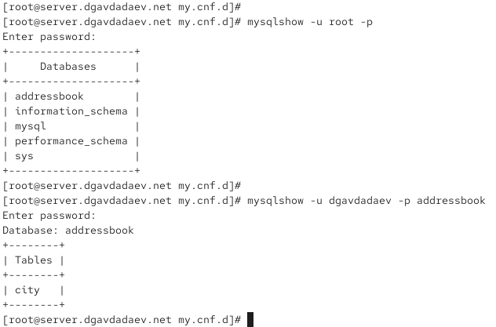
Рис. 9: Создание пользователя, назначение прав и просмотр структуры таблицы

2.5 Просмотр баз данных и таблиц
Список всех доступных баз данных был выведен с учётной записью администратора.
Затем был просмотрен перечень таблиц внутри базы addressbook как под пользователем root, так и под созданным пользователем.
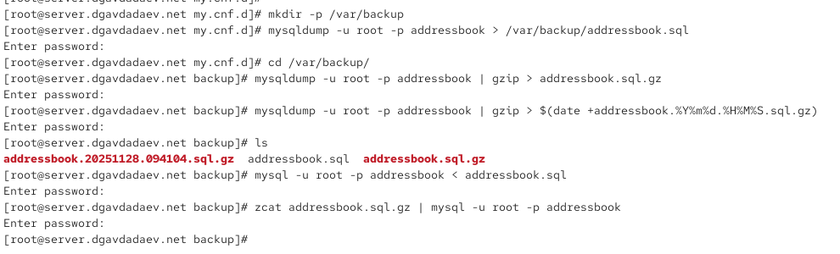
Рис. 10: Просмотр баз данных и таблиц

2.6 Работа с резервными копиями

2.6.1 Создание каталога резервного копирования
На виртуальной машине создан каталог /var/backup, предназначенный для хранения копий баз данных.

2.6.2 Создание резервных копий
Были выполнены следующие операции:
- создана обычная резервная копия базы addressbook;
- создана сжатая копия;
- создана сжатая копия с указанием даты и времени создания.

2.6.3 Восстановление базы данных
База данных была успешно восстановлена как из несжатой копии, так и из сжатой версии при помощи инструмента zcat.
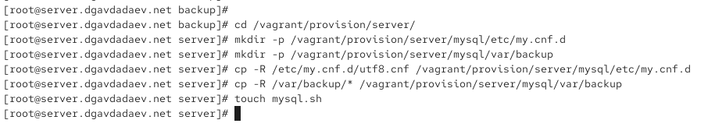
Рис. 11: Создание и восстановление резервных копий

2.7 Перенос конфигурации MariaDB и резервных копий в Vagrant-окружение

2.7.1 Подготовка структуры каталогов
В каталоге /vagrant/provision/server был создан новый каталог mysql
с подкаталогами для конфигурационных файлов MariaDB и резервных копий.
В соответствующие каталоги были скопированы:
- файл utf8.cnf из системного каталога MariaDB,
- резервные копии базы данных из /var/backup.

2.7.2 Создание сценария автоматической установки
Создан исполняемый файл mysql.sh, предназначенный для автоматизации установки MariaDB, копирования конфигураций, выполнения начальной настройки и развертывания базы данных из резервной копии.
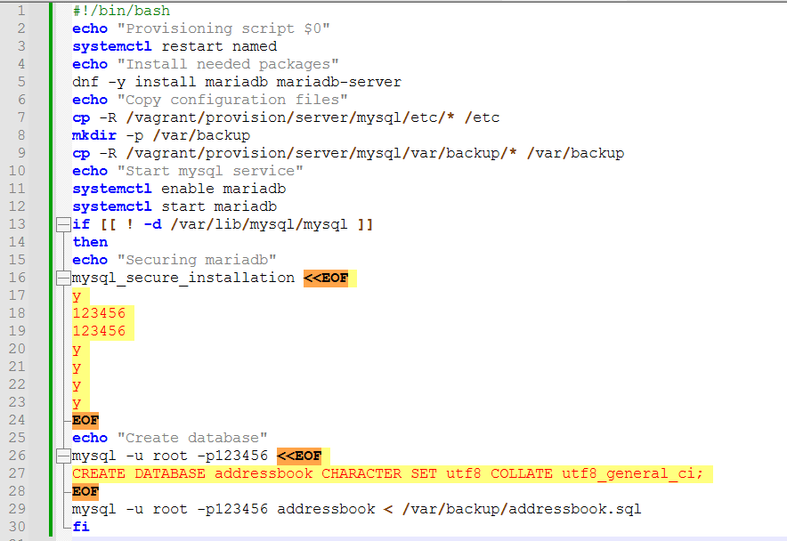
Рис. 12: Подготовка окружения и создание сценария mysql.sh

3 Итоги

3.1 Вывод
В ходе выполнения работы была создана база данных addressbook, сформирована таблица city и заполнена данными. Настроен пользователь с необходимыми правами доступа, выполнены операции резервного копирования и восстановления базы. Конфигурационные файлы и резервные копии были интегрированы в среду Vagrant для автоматизации последующих развёртываний. Все задания выполнены успешно, а результаты подтверждены соответствующими выводами MariaDB.

3.2 Контрольные вопросы
1. Какая команда отвечает за настройки безопасности в MariaDB?
Команда mysql_secure_installation выполняет начальную настройку безопасности: установку пароля root, удаление анонимных пользователей, отключение удалённого доступа и удаление тестовой базы.
2. Как настроить MariaDB для доступа через сеть?
Необходимо изменить параметр bind-address в конфигурации MariaDB, задав IP-адрес, к которому разрешено подключение, либо значение 0.0.0.0 для приёма подключений со всех сетей. После изменения требуется перезапуск сервиса.
3. Какая команда позволяет получить обзор доступных баз данных после входа в среду оболочки MariaDB?
Команда SHOW DATABASES выводит список всех доступных баз данных.
4. Какая команда позволяет узнать, какие таблицы доступны в базе данных?
Команда SHOW TABLES выводит перечень таблиц текущей выбранной базы данных.
5. Какая команда позволяет узнать, какие поля доступны в таблице?
Команда DESCRIBE table_name отображает структуру таблицы, имена полей и их типы.
6. Какая команда позволяет узнать, какие записи доступны в таблице?
Команда SELECT * FROM table_name выводит все записи таблицы.
7. Как удалить запись из таблицы?
Удаление выполняется через команду DELETE FROM table_name WHERE условие, где условие определяет удаляемую строку.
8. Где расположены файлы конфигурации MariaDB? Что можно настроить с их помощью?
Основные конфигурационные файлы находятся в /etc/my.cnf и каталоге /etc/my.cnf.d/.
Через них можно задавать параметры сервера и клиента: кодировку, сетевые настройки, каталоги хранения данных, параметры безопасности, подключение внешних файлов конфигураций.
9. Где располагаются файлы с базами данных MariaDB?
Файлы баз данных находятся в каталоге /var/lib/mysql, где каждая база представлена отдельным подкаталогом.
10. Как сделать резервную копию базы данных и затем её восстановить?
Резервная копия создаётся утилитой mysqldump, а восстановление проводится импортом SQL-файла в MariaDB. Возможны как обычные, так и сжатые варианты хранения копий.

